Муниципальный этап всероссийской олимпиады школьников по МХК 2012 -2013 учебный год
7 − 8 класс
ПЕРВЫЙ ТИП ЗАДАНИЙ
Ответы на вопросы:
1. Ответ: «Ранним утром плачет Ярославна на забрале города Путивля…».
За правильный ответ – по 1 баллу. Максимум за задание– 1 балл.
2. Ответ: Гардарики
За правильный ответ – по 1 баллу. Максимум за задание– 1 балл.
3. Ответ: Детинец
За правильный ответ – по 1 баллу. Максимум за задание– 1 балл.
4. 1В; 2А; 3Г; 4Б.
За правильный ответ – по 1 баллу. Максимум за задание – 4 балла.
5.
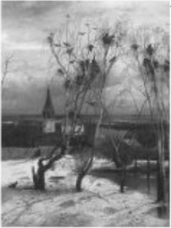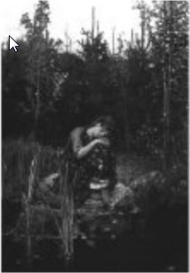
А. Саврасов «Грачи прилетели» А. Васнецов «Алёнушка»
Лирический пейзаж Мифологический жанр

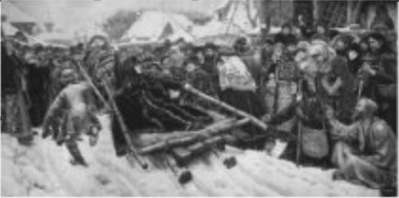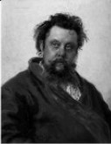
В. Суриков «Боярыня Морозова» И. Репин «Портрет М. Мусоргского»
Исторический жанр Портрет

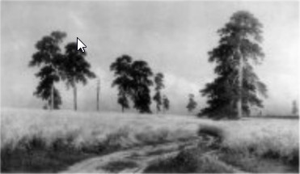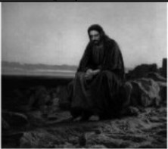
И. Шишкин «Золотая рожь» И. Крамской «Иисус в пустыне»
Пейзаж Библейский жанр
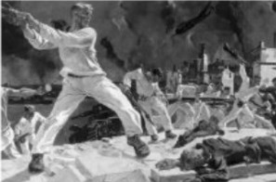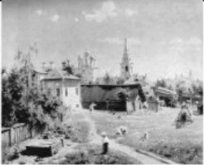
А. Дейнека «Оборона Севастополя» В. Поленов «Московский дворик»
Батальный жанр Пейзаж
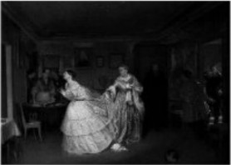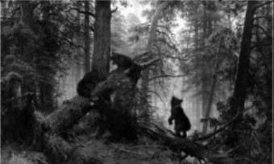
П. Федотов «Сватовство майора» И. Шишкин «Утро в сосновом лесу»
Бытовой жанр Анималистический жанр
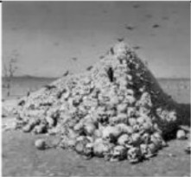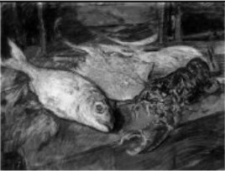
В. Верещагин «Апофеоз войны» К. Коровин «Натюрморт с омаром»
Батальный жанр Натюрморт

За правильный ответ – по 3 балла. Максимум за задание № 24 – 26 баллов.

6. Ответ: г.
За правильный ответ – по 1 баллу. Максимум за задание № 28 – 1 балл.
7. Ответ: а, б, д.
Максимум за задание– 3 балла.
8.
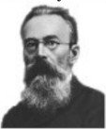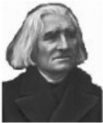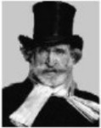
Николай Римский – Корсаков, Ференц Лист, Джузеппе Верди,
оперы «Садко», рапсодия № 2. оперы «Травиата»,
«Сказка о царе Салтане», «Риголетто»
«Снегурочка»

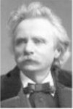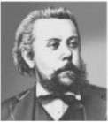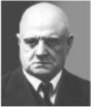
Эдвард Григ, Модест Мусоргский, Ян Сибелиус,
сюита «Пер Гюнт» оперы «Борис Годунов», «Грустный вальс»
«Хованщина».

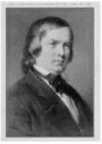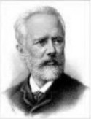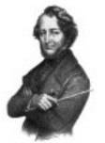
Роберт Шуман, Петр Чайковский, балеты: Фредерик Шопен,
фортепианные миниатюры «Спящая красавица», фортепианные пьесы:
(вальс и т.д.) «Щелкунчик»; оперы: вальсы, мазурки,
«Евгений Онегин» и т.д. полонезы, прелюдии.
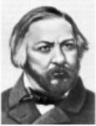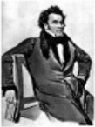
Михаил Глинка, Франц Шуберт,
опера «Иван Сусанин» песенные циклы, «В путь».
Ответ: романтизм.
За правильный ответ – по 5 баллов за каждую позицию.
Максимум за задание – 50 баллов
ВТОРОЙ ТИП ЗАДАНИЙ
1. Ответ: иконы
Нельзя было по ветхости их уничтожить, но разрешалось закапывать в землю или пускать по воде. Если они погибали во время пожара, не говорили, что они сгорели. В таком случае говорили − «выбыли». Они считались лучшим и очень ценным подарком. В старину ими украшали не только храмы, но и дома, развилки дорог, часто вывешивали у колодцев, на воротах при въезде в город.
За правильный ответ – по 1 баллу. Максимум за задание – 1 балл.
2. Вариант ответа: а.
Ответ: Натюрморт − «мертвая натура». В произведениях жанра, именуемого натюрмортом, изображают различные неодушевленные предметы: домашнюю утварь, плоды, цветы, битую дичь. Родиной натюрморта считают Голландию.
За правильный ответ – по 1 баллу. Максимум за задание – 15 баллов.
ТРЕТИЙ ТИП ЗАДАНИЙ
1. Ответ: Фреска − роспись стен водяными красками по сырой штукатурке, произведение, выполненное в этой манере. Создание фрески исключительно сложная работа. От художника требуется огромное мастерство, так как в написанной работе ничего изменить нельзя: штукатурка впитывает краску, а многослойности фреска не допускает.
Виды монументальной живописи: мозаика, витраж.
Максимум за задание – 10 баллов.
2. Ответ: Поэт описывает зимний Санкт-Петербург. Описание можно отнести к жанру Пейзажа, разновидность - Городской пейзаж.
Максимум за задание –7 баллов.

ИТОГО: максимальное количество баллов – 120.

